**Sviluppo delle Applicazioni Software**

**Laboratorio**

**a.a. 2020/21**

**Luca Rosso 887433, Andrea Mattone 882956**

**Gestire i compiti**

# Informazioni generali

**Nome caso d’uso**: Gestire i compiti della cucina

**Portata:** Sistema

**Livello:** Obiettivo utente

**Attore primario:** Chef

**Parti Interessate:** Cuochi

**Pre-condizioni:** L’attore deve essere autenticato come Chef.

**Garanzie di successo o post-condizioni:** Il foglio riepilogativo è registrato e consultabile dai cuochi e dallo chef

# Scenario principale di successo

| # | Attore | Sistema |
| --- | --- | --- |
| 1 | Genera il foglio riepilogativo per un servizio di un evento assegnato | Registra il nuovo foglio riepilogativo |
|  | *Se desidera prosegue con il passo 2, se no termina il caso d’uso.* |  |
| 2 | **Opzionalmente** consulta il ricettario |  |
| 3 | **Opzionalmente** aggiunge preparazioni e ricette all’elenco delle cose da fare | Registra le nuove preparazioni e ricette nell’elenco |
| 4 | **Opzionalmente**, ordina l’elenco | Fornisce una diversa visualizzazione dell’elenco |
|  | *Se vuole lavorare su più fogli riepilogativi ripete dal passo 1.* |  |
| 5 | **Opzionalmente**, consulta il tabellone dei turni | Fornisce una scheda con il tabellone dei turni |
| 6 | **Opzionalmente** assegna un compito specificando di che mansione si tratta e opzionalmente: quando deve essere cucinata (turno), da chi (cuoco), in che quantità, quante porzioni e in quanto tempo | Registra le nuove informazioni relative ad un compito assegnato |
|  | *Ripete dal passo 5 sinché non è soddisfatto* |  |

# Eccezione (1-1a).1a

| # | Attore | Sistema |
| --- | --- | --- |
| (1-1a).1a.1 | Genera/apri un foglio riepilogativo per un servizio | Il foglio riepilogativo relativo a quel servizio riguarda un evento di cui lo chef non ha ricevuto l’incarico |
|  | *Termina il caso d’uso* |  |

# Estensione 1a

| # | Attore | Sistema |
| --- | --- | --- |
| 1a.1 | Apertura di un foglio riepilogativo esistente | Fornisce il foglio riepilogativo |

# 

# Eccezione (6-6a).1a

| # | Attore | Sistema |
| --- | --- | --- |
| (6-6a).1a.1 | Assegna un compito specificando di che mansione si tratta e opzionalmente: quando deve essere cucinata (turno), da chi (cuoco), in che quantità, quante porzioni e in quanto tempo | Il cuoco a cui è stato assegnato il compito non è presente nel turno indicato |
|  | *Se desidera ripete dal passo 5, altrimenti termina il caso d’uso* |  |

# Eccezione (6-6a).1b

| # | Attore | Sistema |
| --- | --- | --- |
| (6-6a).1b.1 | Modifica le informazioni di un assegnamento | Il nuovo cuoco incaricato deve lavorare in un turno di servizio (per il turno indicato) |
|  | *Se desidera ripete dal passo 5, altrimenti termina il caso d’uso* |  |

# Eccezione (6-6a).1c

| # | Attore | Sistema |
| --- | --- | --- |
| (6-6a).1c.1 | Modifica un assegnamento | Il turno specificato è precedente alla data corrente |
|  | *Se desidera ripete dal passo 5, altrimenti termina il caso d’uso* |  |

# 

# Estensione 6a

| # | Attore | Sistema |
| --- | --- | --- |
| 6a.1 | Modifica un compito | Registra l’aggiornamento |
|  | *Se si desidera ripete dal passo 5, altrimenti termina il caso d’uso* |  |

# 

# Estensione 6b

| # | Attore | Sistema |
| --- | --- | --- |
| 6b.1 | Specifica che una ricetta o preparazione è già stata cucinata | Registra lo stato della voce |
|  | *Se si desidera ripete dal passo 5, altrimenti termina il caso d’uso* |  |

# 

# Estensione 6c

| # | Attore | Sistema |
| --- | --- | --- |
| 6c.1 | Elimina assegnamento | Cancella il nome del cuoco incaricato |
|  | *Se si desidera ripete dal passo 5, altrimenti termina il caso d’uso* |  |

# 

**MODELLO DI DOMINIO**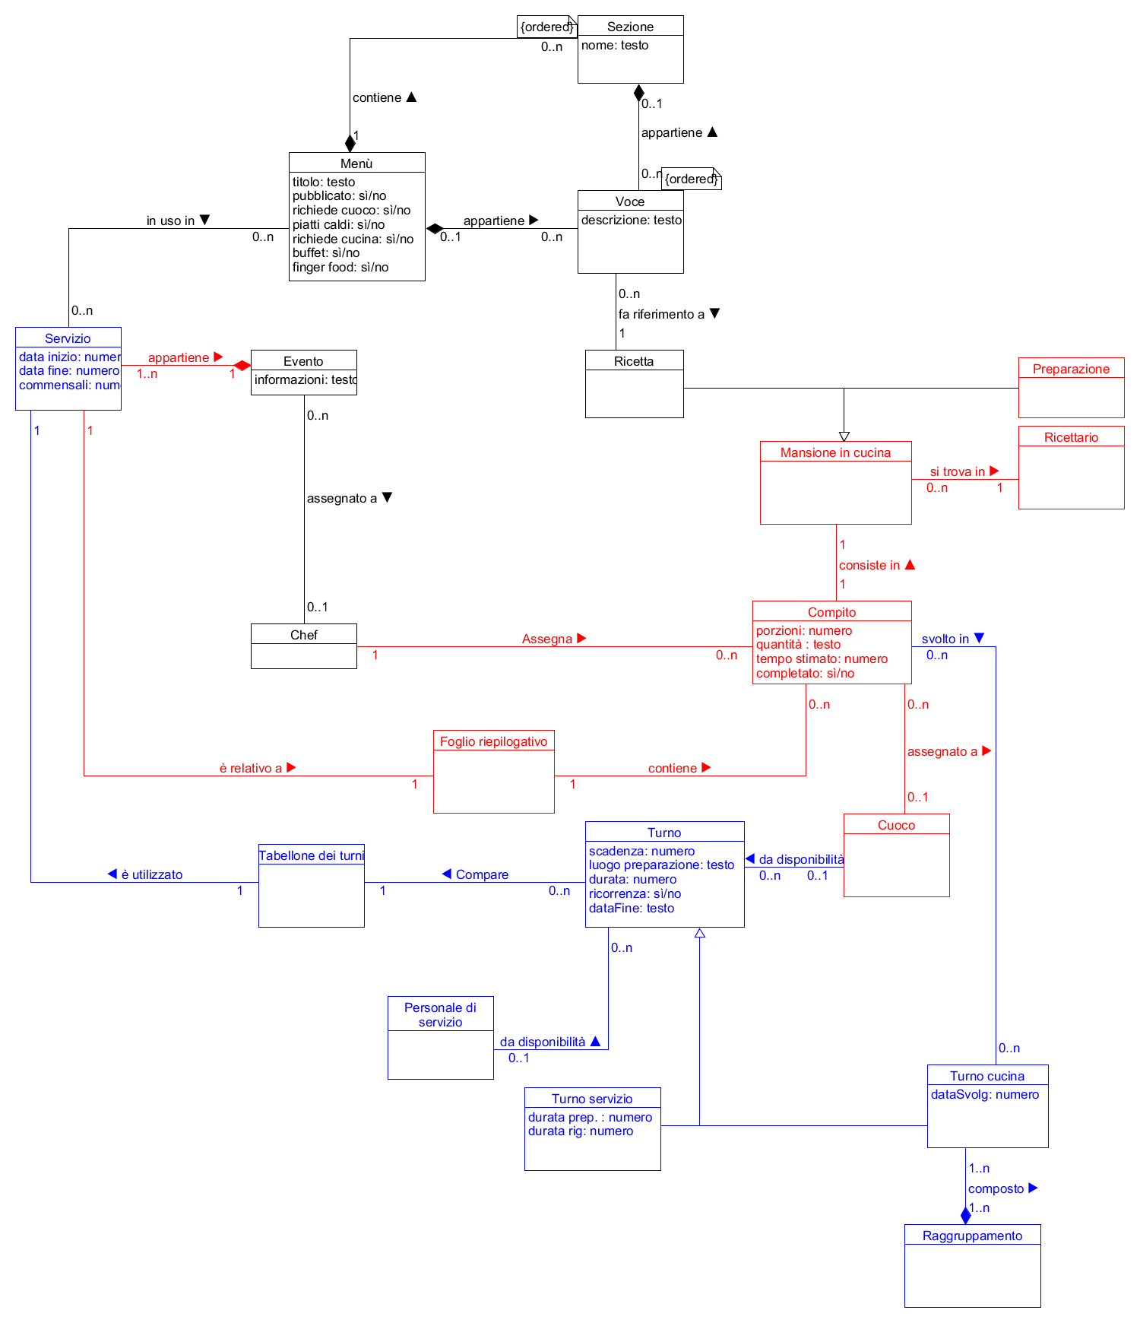

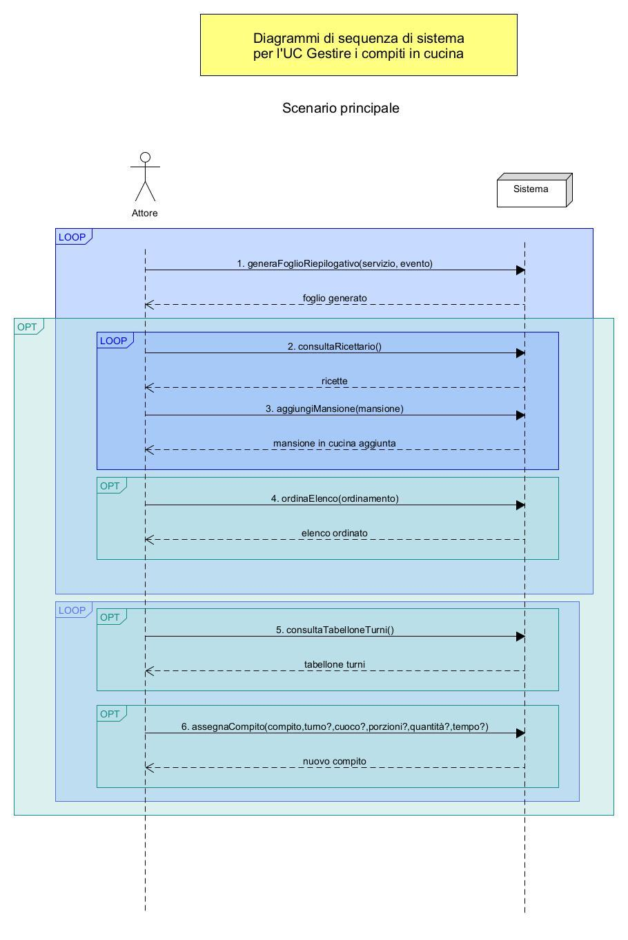

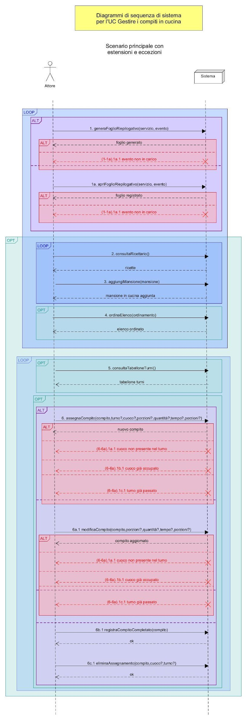



**Contratti per lo UC “Gestire i compiti della cucina”**

**Pre-condizione generale:** l’attore è identificato con un’istanza *ch* di Chef

**1. generaFoglioRiepilogativo(servizio: Servizio, evento: Evento)**

**Pre-condizioni:**

* allo chef *ch* **è assegnato** un evento a cui **appartiene** servizio

**Post-condizioni:**

* è stata creata un’istanza *fr* di Foglio riepilogativo
* servizio **è relativo a** *fr*

**1a.1 apriFoglioRiepilogativo(servizio: Servizio, evento: Evento)**

**Pre-condizioni:**

* esiste un Foglio Riepilogativo per il servizio **appartenente a**ll’evento di cui lo chef *ch* ha ricevuto l’incarico

**Post-condizioni: --**

**2. consultaRicettario()**

Interrogazione al sistema: non ha post-condizioni.

Nemmeno pre-condizioni, potrebbe essere fatta in qualsiasi momento.

**3. aggiungiMansione(mansione: Mansione in Cucina)**

**Pre-condizioni: -** è in corso la definizione di un Foglio Riepilogativo *fr*

**Post-condizioni:**

* è stata creata un’istanza *c* di Compito
* *c.completato =* no
* [Se è specificato un numero di commensali per il Servizio *serv* **relativo a** fr]

*c.porzioni = serv.commensali*

* *c* **consiste in**mansione
* *fr* **contiene** *c*

**4. ordinaElenco(ordinamento)**

**Pre-condizioni**: --

**Post-condizioni:** l’associazione **contiene** fra Foglio Riepilogativo e Compito è modificata in accordo a ordinamento

**5. consultaTabelloneTurni()**

Interrogazione al sistema: non ha post-condizioni.

Nemmeno pre-condizioni, potrebbe essere fatta in qualsiasi momento.

**6. assegnaCompito(compito: Compito, turno?: Turno , cuoco?: Cuoco, quantità?: testo, tempo?: numero, porzioni?: numero)**

**Pre-condizioni**:

- è in corso la gestione dei compiti relativi a un Foglio Riepilogativo *fr*

- il cuoco ha dato disponibilità per turno

- il turno non si è ancora svolto

**Post-condizioni:**

* [se turno è specificato] *c* **si svolge in** turno
* [se cuoco è specificato] *c* è **eseguito da** cuoco
* [se quantità è specificato] *comp.quantita* = quantita
* [se tempo è specificato] *comp.tempoStimato* = tempo
* [se porzioni è specificato] comp.porzioni = porzioni

**6a.1 modificaCompito(compito: Compito, quantità?: testo, tempo?: numero, porzioni?: numero)**

**Pre-condizioni**:

- è in corso la gestione dei compiti relativi a un Foglio Riepilogativo *fr*

- esiste un compito *c* che **consiste in** mansione

**Post-condizioni:**

* [se quantità è specificato] *c.quantita* = quantita
* [se tempo è specificato] *c.tempoStimato* = tempo
* [se porzioni è specificato] *c.porzioni* = porzioni

**6b.1 registraCompitoCompletato(compito: Compito)**

**Pre-condizioni**:

- è in corso la definizione di un Compito *c*

**Post-condizioni:**

* *c.completato* = sì

**6c.1 eliminaAssegnamento(compito: Compito, cuoco?: Cuoco,turno?: Turno)**

**Pre-condizioni**: - è in corso la definizione di un Compito *c*

**Post-condizioni:**

* [se cuoco specificato] *c* non è più **assegnato a** cuoco
* [se turno specificato] *c* non è più **svolto in** turno

